 | Ngày soạn: | 06/ 02 /2019
 | Tiết: | 41,42

Bài thực hành 5: Văn bản đầu tiên của em

Nội dung thực hành
a) Khởi động Word và tìm hiểu các thành phần trên cửa sổ Word
1) Khởi động Word.
Nháy đúp vào biểu tượng Word để khởi động.
2) Quan sát cửa sổ của Word và nhận biết tên các dải lệnh tên.
- Dải lệnh File:
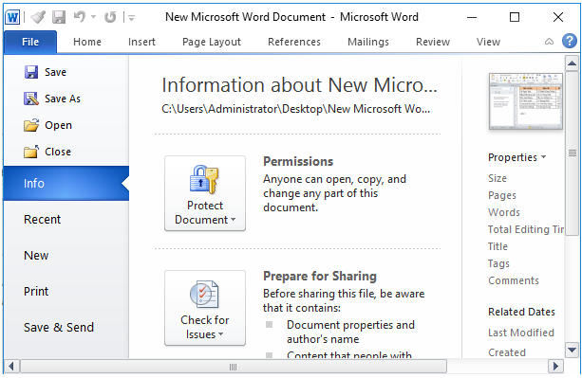

- Dải lệnh Home:
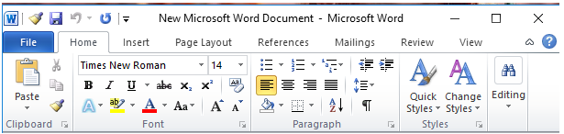
- Dải lệnh Insert:
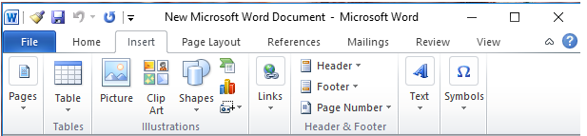
- Dải lệnh Page Layout:
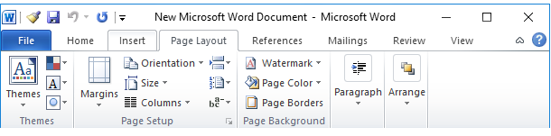
- Dải lệnh References:
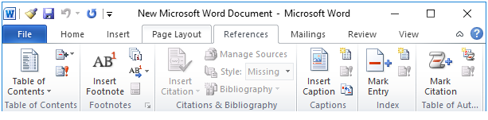
- Dải lệnh Mailings:
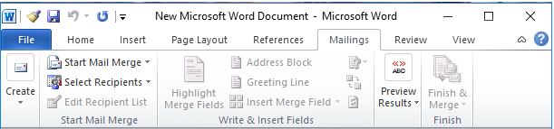
- Dải lệnh Review:
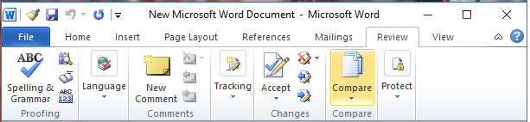
- Dải lệnh View:
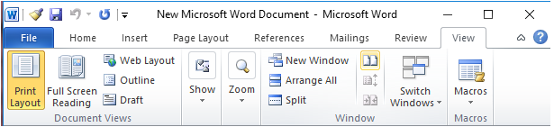
3) Quan sát dải lệnh Home và đoán nhận các lệnh trên dải lệnh thông qua biểu tưởng của chúng: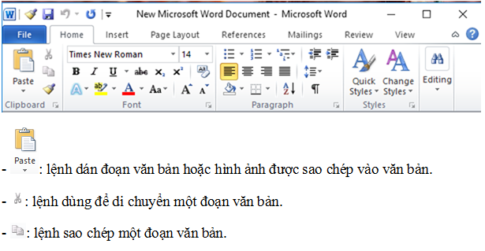
- Nhóm lệnh Font cho phép định dạng về kiểu chữ, cỡ chữ, màu chữ,... của một đoạn văn bản
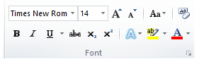
- Nhóm lệnh Paragraph cho phép định dạng căn chỉnh vị trí đoạn văn bản (căn lề trái, căn lề phải, căn giữ, căn hai lề):
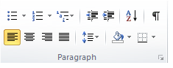
- Nhóm lệnh Styles cho phép định dạng hiệu ứng cho chữ:
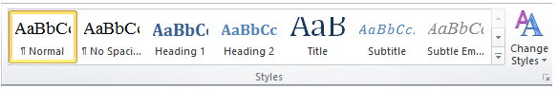
- Nhóm lệnh Editing cho phép tìm kiếm, thay thế, chọn đoạn văn bản:
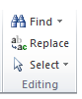
4) Mở bảng chọn File và nhận biết, tìm hiểu 1 số lệnh:
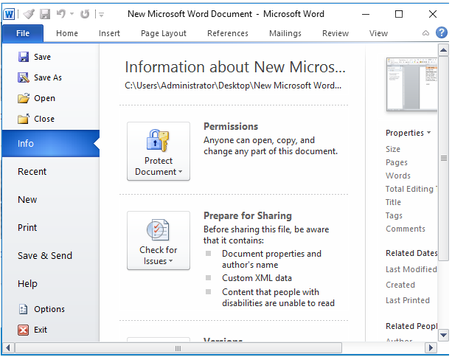
- Lệnh cho phép lưu văn bản, chỉ tạo ra một tệp hoặc lưu trực tiếp ở tệp tin nếu tệp tin đã được tạo ra từ trước đó.
- Lệnh cho phép lưu văn bản, có thể tạo ra nhiều tệp ở nhiều thư mục theo tùy chọn đường dẫn lưu tệp tin.
- Lệnh cho phép mở một tệp tin đã có trong máy tính.
- Lệnh cho phép đóng tệp tin khi kết thúc phiên làm việc.
- Lệnh cho phép tạo mới một tệp tin.
- Lệnh cho phép in văn bản nếu đã kết nối với máy in.
- Lệnh cho phép người dùng xem một số trợ giúp trong quá trình sử dụng.
- Lệnh cho phép thiết lập một số cài đặt.
- Lệnh cho phép đóng tệp tin.
b)
Soạn thỏa một văn bản đơn giản
- Kích hoạt chế độ gõ tiếng Việt
+ Nhấn chuột chọn nút Start trên thanh công cụ, trên bảng Start nháy chọn biểu tượng ứng dụng UniKey để mở ứng dụng UniKey và cài đặt gõ tiếng Việt
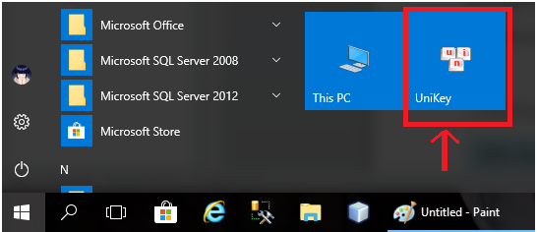
+ Em thiết lập các ô như trong hình dưới đây và nháy chuột chọn Đóng để hoàn tất thiết lập chế độ gõ tiếng Việt.
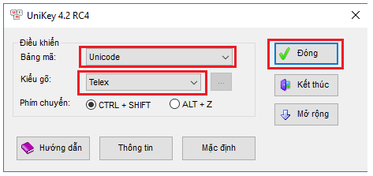
1) Gõ đoạn văn bản sau, nếu sai thì sửa lỗi
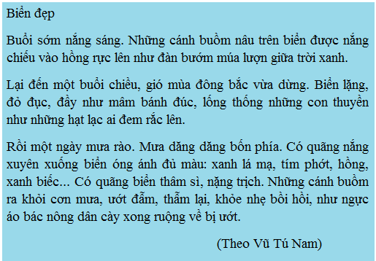
Biển đẹp
Buổi sớm nắng sáng. Những cánh buồm nâu trên biển được nắng chiếu vào hồng rực lên như đàn bướm múa lượn giữa trời xanh.
Lại đến một buổi chiều, gió mùa đông bắc vừa dừng. Biển lặng, đỏ đục, đầy như mâm bánh đúc, lống thống những con thuyền như những hạt lạc ai đem rắc lên.
Rồi một ngày mưa rào. Mưa dăng dăng bốn phía. Có quãng nắng xuyên xuống biển óng ánh đủ màu: xanh lá mạ, tím phớt, hồng, xanh biếc... Có quãng biển thâm sì, nặng trịch. Những cánh buồm ra khỏi cơn mưa, ướt đẫm, thẫm lại, khỏe nhẹ bồi hồi, như ngực áo bác nông dân cày xong ruộng về bị ướt.
(Theo Vũ Tú Nam)
2) Lưu văn bản với tên Bien dep.
- - Nháy chuột vào nút trên thanh công cụ chuẩn.
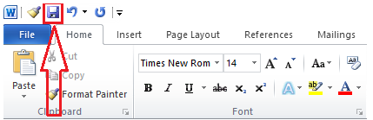
- Chọn Save As trong bảng lệnh File:
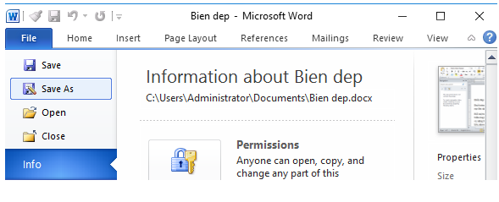
- Cửa sổ Save As mới hiện lên, chọn vị trí lưu tệp tin trong ô Save in và tên tệp tin trong ô File name:
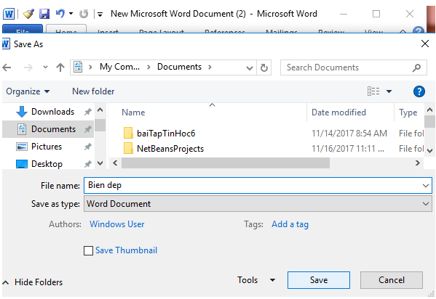
- Nháy chuột chọn Save để hoàn thành việc lưu văn bản.
c) Tìm hiểu cách di chuyển con trỏ soạn thảo và các cách hiển thị văn bản
1) Tập di chuyển con trỏ soạn thảo trong văn bản bằng cả chuột và các phím mũi tên nêu trong bài.
- Di chuyển bằng chuột: di chuyển con trỏ chuột đến vị trí cần đặt con trỏ soạn thảo và nháy nút chuột.
- Di chuyển bằng phím mũi tên:
+Phím ↓ để đưa con trỏ soạn thảo dịch xuống dưới một dòng.
+ Phím ↑ để đưa con trỏ soạn thảo dịch lên trên một dòng.
+ Phím ← để đưa con trỏ soạn thảo dịch sang trái một dòng.
+ Phím → để đưa con trỏ soạn thảo dịch sang phải một dòng.
- 2) Kéo thả con trượt (hoặc nháy các nút ở góc phải, phía dưới cửa sổ soạn thảo văn bản để phóng to hoặc thu nhỏ văn bản. Sử dụng thanh cuộn để xem các phần văn bản khi phóng to.
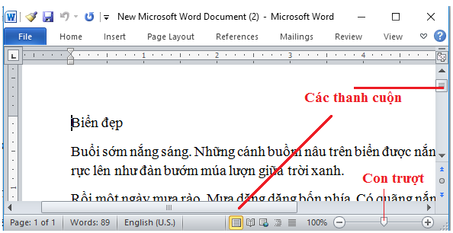
3) Nháy lần lượt tại các nút ở bên trái thanh trượt để thay đổi chế độ hiển thị văn bản. Quan sát sự thay đổi trên màn hình
- Nháy nút :
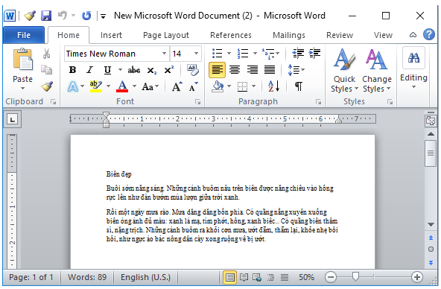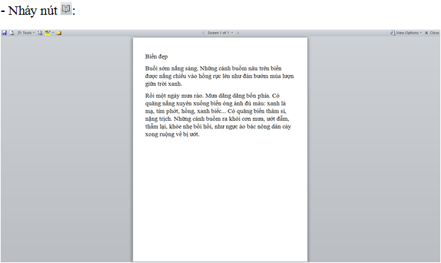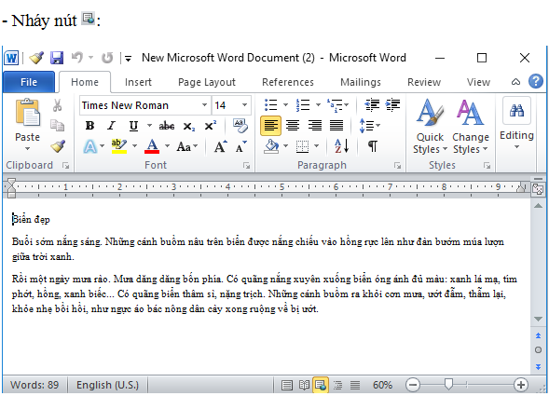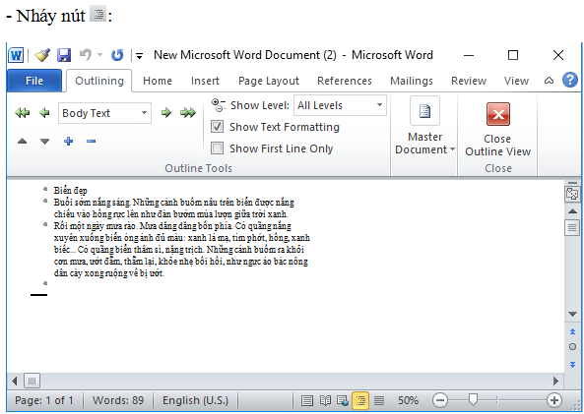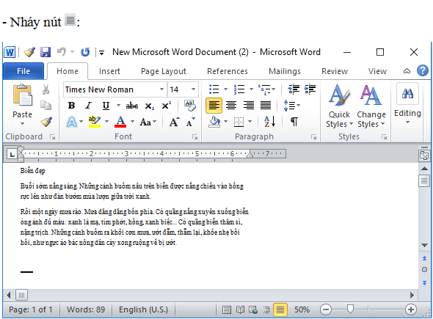
4) Quan sát nhóm nút lệnh ở góc trên bên phải cửa sổ Word:
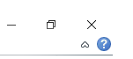
- Nháy chuột vào nút để thu nhỏ cửa sổ thành biểu tượng trên thanh công việc. Nháy chuột vào biểu tượng Word trên thanh công việc để hiển thị lại văn bản.
- Nháy nút để phóng to cực đại cửa sổ của Word trên màn hình.
- Nháy nút để thu nhỏ cực đại cửa sổ của Word trên màn hình.
5) Đóng cửa sổ văn bản
- Cách 1: Nháy nút ở góc trên bên phải cửa sổ Word:
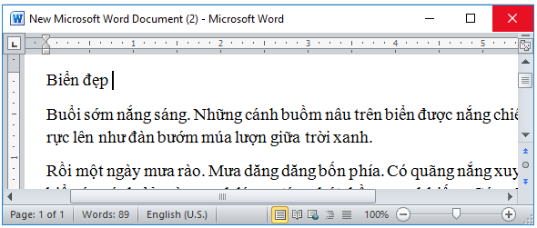
- Cách 2: Nháy chuột chọn trong bảng chọn File.

Các em làm bài tập đánh lại bài
“Biển Đẹp” trong bài thực hành và trang trí trang nhé. Gửi bài về địa chỉ mail cho thầy thetri77@yahoo.com
Cám ơn! chức các em học tốt!

 | Ngày soạn: | 09/ 02 /2019
 | Tiết: | 43
Bài 15 CHỈNH SỬA VĂN BẢN

I./ Mục tiêu:
1./ Kiến thức:
- Hiểu mục đích của thao tác chọn phần văn bản.
2./ Kĩ năng:
- Biết các thao tác biên tập văn bản đơn giản: xoá các phần văn bản.
3./ Thái độ:
-Có thái độ ham học hỏi, lòng say mê, yêu thích môn học.

II./ Chuẩn bị:
1./ Chuẩn bị của giáo viên:
-Giáo án và các kiến thức có liên quan.
-Đảm bảo phòng máy hoạt động bình thường, máy chiếu.
-Phương án tổ chức lớp học: tổ chức HS học tập trật tự, nghiêm túc, tổ chức nhóm.
2./ Chuẩn bị của học sinh:
-Nội dung: Tìm hiểu phần chỉnh sửa soạn thảo văn bản.
-Vở, sách, các tài liệu có liên quan, bài cũ.

III./ Hoạt động dạy học:
1./ Ổn định tình hình lớp: Kiểm tra sĩ số lớp học.(1’)
2./ Kiểm tra bài cũ:
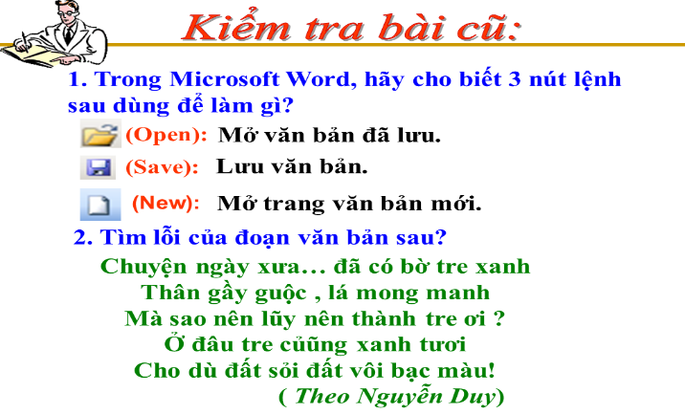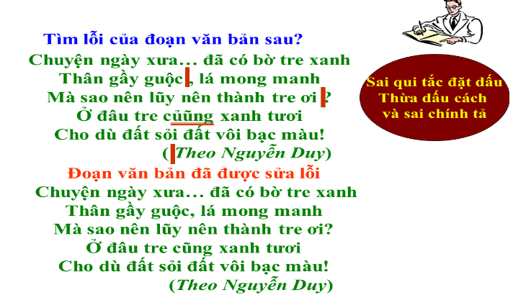
3./ Giảng bài mới:
a./ Giới thiệu bài mới: (1’) Trong đời sống con người hàng ngày, soạn thảo văn bản là một nhu cầu không thể thiếu được, chúng ta cần viết một tờ đơn, tờ quảng cáo, một lá thư… Từ trước đến nay ta đã làm theo cách truyền thống. Vậy thì ngày nay, con người đã có thể sử dụng máy tính để soạn thảo văn bản. Đây là bài đầu tiên trong chương học này và là chương học mới. Để biết được phần mềm hỗ trợ soạn thảo văn bản là gì và ta sử dụng nó như thế nào? Chúng ta cùng học bài “Chỉnh sửa văn bản”..
b./ Tiến trình bài dạy:
TG | Hoạt động của GV | Hoạt động của HS | Nội dung
15’ | HĐ1./ Xoá và chèn thêm văn bản |  | 1./ Xoá và chèn thêm văn bản.  - Để xoá những phần văn bản lớn hơn ta thực hiện như sau:  + Chọn phần văn bản cần xoá (bôi đen).  + Nhấn phím BackSpace (xoá kí tự trước con trỏ) hoặc phím Delete (xoá kí tự sau con trỏ).
 | ? Hãy cho biết để xoá một vài kí tự ta sử dụng phím nào?  - yêu cầu h/s nêu cách xoá văn bản.  - Chỉ đạo nhận xét.  ? Để xoá một đoạn văn, một trang hoặc nhiều trang văn bản ta làm như thế nào ? | - H/s chia nhóm dùng các phím BackSpace hoặc phím Delete trên máy tính.  - Nhận xét cách thực hành.  - H/s trả lời.
18’ | HĐ2./ Chọn phần văn bản |  | 2./ Chọn phần văn bản  * Cách 1: Đưa con trỏ chuột vào vị trí đầu.  - Giữ phím Shift và dùng phím mũi tên → (ở nhóm phím mũi ên) di chuyển đến cuối đoạn văn cần chọn.  * Cách 2: Đưa con trỏ soạn thảo vào vị trí bắt đầu chọn và nháy chuột.  * Cách 3: Nhấn giữ phím Shift đưa con trỏ soạn thảo vào vị trí cuối và nháy chuột.  * Huỷ bỏ các thao tác sai: Khối phục lại trạng thái văn bản trước đó bằng cách  - Nháy vào nút lệnh Undo  - Hoặc dùng Edit/ Undo.  - Hoặc Ctrl + Z.  Nút Undo được sử dụng để huỷ bỏ thao tác vừa thực hiện.  Nút Redo dùng để khôi phục thao tác vừa huỷ bỏ.
 | Gv hướng dẫn h/s cách chọn văn bản (dùng chuột hoặc dùng bàn phím)  ? Hãy nêu cách trọn văn bản?  ? Ngoài các cách nêu trên các em còn biết cách nào khác.  ? Nêu những cách để huỷ bỏ thao tác sai.  Gv hướng dẫn có thể dùng biểu tượng hoặc dùng thanh bảng chọn, dùng phím nóng.  Gv: Các em hãy xoá một đoạn văn rồi dùng một trong các cách vừa nêu để phục hổi lại đoạn văn đó. | - Chia sẻ lĩnh hội  - H/s suy nghĩ trả lời  - H/s suy nghĩ trả lời  - H/s suy nghĩ trả lời  - H/s thực hiện.
5 | HĐ3./ Củng cố : |  | 3./ Củng cố  Ghi nhớ.(SGK)
 | Tổng kết bài học.  Gọi h/s đọc ghi nhớ SGK | - Đọc ghi nhớ SGK

4./ Dặn dò học sinh chuẩn bị cho tiết học tiếp theo: (1’)
- Cách Xóa trong Word.
- Trình bày cách chọn văn bản..
IV./ Rút kinh nghiệm bổ sung:

-Kiến thức: …………………………………………………………………………
-Thời gian: ………………………………………………………………………....
-Phương pháp: ……………………………………………………………………..

-------------------------------- --------------------------------

Bài tập

Bài 15: Chỉnh sửa văn bản

A. Lý thuyết

1. Xoá và chèn thêm văn bản
• Nên dùng phím BackSpace hoặc Delete để xoá một vài kí tự.
• Backspace: xoá kí tự ngay trước con trỏ chuột.
• Delete: xoá kí tự ngay sau con trỏ.
• Muốn chèn thêm văn bản, đưa con trỏ đến vị trí cần chèn và gõ thêm nội dung.
• Để xoá phần văn bản lớn, cần đánh dấu đoạn văn bản và chọn Backspace hoặc Delete.
ADVERTISING
Ads by Teads
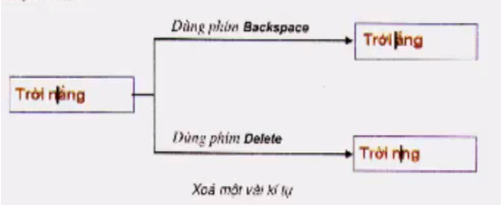
Lưu ý: suy nghĩ cẩn thận trước khi xoá.

2. Chọn phần văn bản
• Nguyên tắc: Khi muốn thực hiện một thao tác (xóa, chuyển vị trí, thay đổi cách trình bày,...) trước hết cần chọn văn bản hoặc đối tượng đó (còn gọi là đánh dấu).
• Để chọn phần văn bản em cần thực hiện:
• Đưa con trỏ chuột đến vị trí bắt đầu.
• Kéo thả chuột đến vị trí cuối văn bản cần chọn.
• Khôi phục trạng thái cũ văn bản bằng nút lệnh Undo

3. Sao chép và di chuyển nội dung văn bản
• Sao chép: Là giữ nguyên phần văn bản đó ở vị trí gốc, đồng thời sao nội dung đó vào vị trí khác, ta thực hiện như sau:
◦ Chọn phần văn bản muốn sao chép, nháy nút (Copy) trên thanh công cụ.
◦ Đưa con trỏ soạn thảo tới vị trí cần sao chép rồi nháy nút (Paste).
Lưu ý: Em có thể nháy nút Copy một lần và nháy nút Paste nhiều lần để sao chép nội dung vào nhiều vị trí khác nhau.
• Di chuyển: Em có thể di chuyển một phần văn bản từ vị trí này sang một vị trí khác bằng cách: sao chép rồi xoá phần văn bản ở vị trí gốc.
◦ 1. Chọn phần văn bản cần di chuyển, nháy vào nút Cut trên thanh công cụ chuẩn để xoá văn bản tại vị trí đó.
◦ 2. Đưa con trỏ soạn thảo tới vị trí mới và nháy vào nút Paste.

4. Chỉnh sửa nhanh – Tìm và thay thế
Ta dùng tổ hợp phím Ctrl + H để mở bảng Find and Replace.
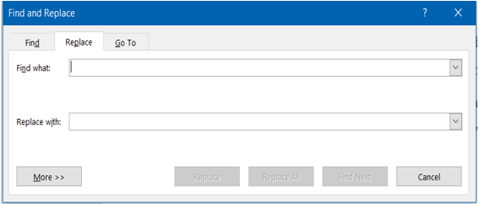
Để thay thế: Điền nội dung cần thay thế vào Replace with, nội dung muốn thay thế vào ô Find What và nhấn Replace để thay thế lần lượt.
Để tìm kiếm chọn Find, điền nội dung tìm kiếm vào ô Find what và nhấn Find next để tìm kiếm.
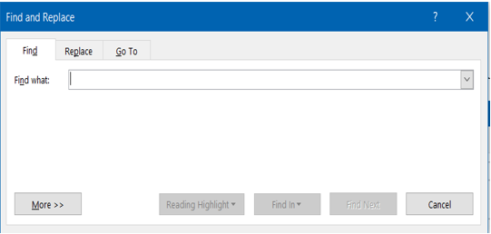

B. Câu hỏi trắc nghiệm
Bài 1: Trong khi soạn thảo văn bản, giả sử ta cần thay thế chữ “Thầy giáo” thành chữ “Giáo viên” thì ta thực hiện chọn:
A. Dải Home chọn lệnh Editing/Clear…
B. Dải Home chọn lệnh Editing/Find…
C. Dải Home chọn lệnh Editing/Replace…
D. Dải Home chọn lệnh Editing/Goto…
Hiển thị lời giải
Trả lời: Trong khi soạn thảo văn bản, giả sử ta cần thay thế chữ “Thầy giáo” thành chữ “Giáo viên” thì ta thực hiện chọn dải Home chọn lệnh Editing/lệnh Edit/Replace…hoặc Ctrl + H
Đáp án: C

Bài 2: Để xóa một phần nội dung của văn bản, em thực hiện thao tác nào dưới đây?
A. Đặt con trỏ soạn thảo trước phần văn bản cần xóa và nhấn phím Backspace
B. Đặt con trỏ soạn thảo sau phần văn bản cần xóa và nhấn phím Delete
C. Chọn phần văn bản cần xóa và nhấn phím Ctrl
D. Chọn phần văn bản cần xóa và nhấn phím Delete hoặc Backspace
Hiển thị lời giải
Trả lời: Để xóa một phần nội dung của văn bản, em thực hiện chọn phần văn bản cần xóa và nhấn phím Delete hoặc Backspace.
Đáp án: D

Bài 3: Muốn chọn phần văn bản, ta có thể thực hiện
A. Đặt con trỏ soạn thảo vào vị trí đầu phần văn bản cần chọn, nhấn giữ phím Shift và nháy chuột tại vị trí cuối phần văn bản cần chọn
B. Kéo thả chuột từ vị trí cuối đến vị trí bắt đầu phần văn bản cần chọn
C. Đặt con trỏ soạn thảo vào vị trí đầu phần văn bản cần chọn, nhấn giữ phím Shift và sử dụng các phím mũi tên đến vị trí cuối phần văn bản cần chọn
D. Tất cả đều đúng
Hiển thị lời giải
Trả lời: Muốn chọn phần văn bản, ta có thể thực hiện: Đặt con trỏ soạn thảo vào vị trí đầu (cuối) phần văn bản cần chọn, nhấn giữ phím Shift (kéo thả) và nháy chuột tại vị trí cuối (đầu) phần văn bản cần chọn.
Đáp án: D

Bài 4: Thao tác sao chép một đoạn văn bản là:
A. Chọn phần văn bản cần sao chép, nháy nút lệnh (Copy), nháy chuột tại vị trí đích và nháy nút lệnh (Paste)
B. Chọn phần văn bản cần sao chép, nháy nút lệnh (Paste), nháy chuột tại vị trí đích và nháy nút lệnh (Copy)
C. Chỉ cần chọn phần văn bản cần sao chép rồi chọn nút lệnh (Copy)
D. Tất cả đều sai
Hiển thị lời giải
Trả lời: Thao tác sao chép một đoạn văn bản là chọn phần văn bản cần sao chép, nháy nút lệnh (Copy), nháy chuột tại vị trí đích và nháy nút lệnh (Paste).
Đáp án: A

Bài 5: Sao chép phần văn bản có tác dụng:
A. Giữ nguyên phần văn bản đó ở vị trí gốc, làm xuất hiện phần văn bản đó ở vị trí khác
B. Di chuyển phần văn bản gốc đến vị trí khác
C. Cả A và B đúng
D. Cả A và B sai.
Hiển thị lời giải
Trả lời: Sao chép là giữ nguyên phần văn bản đó ở vị trí gốc, đồng thời sao nội dung đó vào vị trí khác.
Đáp án: A

Bài 6: Để xóa các ký tự bên phải con trỏ soạn thảo thì nhấn phím?
A. Backspace B. End C. Home D. Delete
Hiển thị lời giải
Trả lời: Để xóa các ký tự bên trái con trỏ soạn thảo thì nhấn phím Backspace. Dùng Delete để xoá kí tự bên trái con trỏ.
Đáp án: D

Bài 7: Để xóa các ký tự bên trái con trỏ soạn thảo thì nhấn phím?
A. Backspace B. End C. Home D. Delete
Hiển thị lời giải
Trả lời: Để xóa các ký tự bên trái con trỏ soạn thảo thì nhấn phím Backspace. Dùng Delete để xoá kí tự bên trái con trỏ.
Đáp án: A

Bài 8: Khi nháy đúp chuột lên 1 từ thì:
A. Nguyên đoạn có chứa từ đó sẽ bị chọn
B. Nguyên dòng có chứa từ đó sẽ bị chọn
C. Từ đó sẽ bị chọn
D. Tất cả đều đúng
Hiển thị lời giải
Trả lời: Khi nháy đúp chuột lên 1 từ thì từ đó sẽ bị chọn.
Đáp án: C

Bài 9: Sử dụng phím Backspace để xóa từ LƯỜI, em cần đặt con trỏ soạn thảo ở đâu?
A. Ngay trước chữ L
B. Ngay trước chữ Ư
C. Ngay trước chữ Ờ
D. Đặt ở cuối từ LƯỜI
Hiển thị lời giải
Trả lời: Phím Backspace để xóa các ký tự bên trái con trỏ soạn thảo. Vì vậy để xóa từ LƯỜI, ta đặt con trỏ ở cuối từ LƯỜI.
Đáp án: D

Bài 10: Để khôi phục trạng thái cũ văn bản ta nhấp phím:
A. Undo
B. Ctrl + Z
C. Cả hai đáp án trên đều đúng
D. Cả hai đáp án trên đều sai
Hiển thị lời giải
Trả lời: Để khôi phục trạng thái cũ văn bản ta nhấp phím Undo ở góc trên, bên trái cửa sổ hoặc nhấn tổ hợp phím Ctrl + Z.
Đáp án: C

